Servicios Vocacionales de Rehabilitación

Libro de Trabajo de Asesoria para Carreras
Nombre: ______________________________________
Fecha: ______________________________________

Introduccion
Este es un libro para explorar carrera.
Que lograra:
- Ayudarle a pensar en lo que le gustaria hacer;
- Ayudarle aprender mas sobre los trabajos/carreras en la comunidad; y
- Ayudarle a tomar decisiones sobre los trabajos que le interesan.

Parte 1: Que le gusta hacer?
Aqui hay unas cosas que puedes pensar en lo que dialogamos.
Así que hablemos acerca de:
- Que significa el trabajo para ti?

- Cosas que te gustan hacer en el taller de trabajo:

- Cosas que te gustan hacer en la comunidad (en tu cuidad):

- Cosas que te gusta hacer en tu hogar:

- Cosas que no te gusta hacer:

- Cosas que son faciles de hacer para ti:

Parte 2: Tipos o clases de trabajo
Hay muchos tipos de trabajo que puedes hacer en la comunidad, si desea ganar al menos el salario mínimo. Así que hablemos de esto:
En las siguiente paginas, verá fotos de personas que realizan diferentes tipos de trabajo en la comunidad. Estas imágenes te ayudaran a pensar en los tipos de trabajos que realizan las personas. Queremos que pienses en las cosas que te gusta hacer. ¿Ves a las personas en las fotos haciendo cosas que también te gusta hacer?
1. Trabajar en una tienda colgando ropa | 2. Trabajar con animales
3. Trabajar en almacen levantando | 4. Trabajar con maquinas
5. Trabajar cortando la grama | 6. Trabajar en una oficina
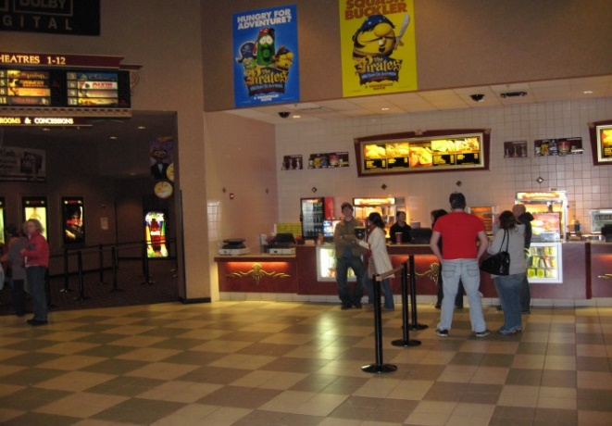  7. Trabajar en limpieza | 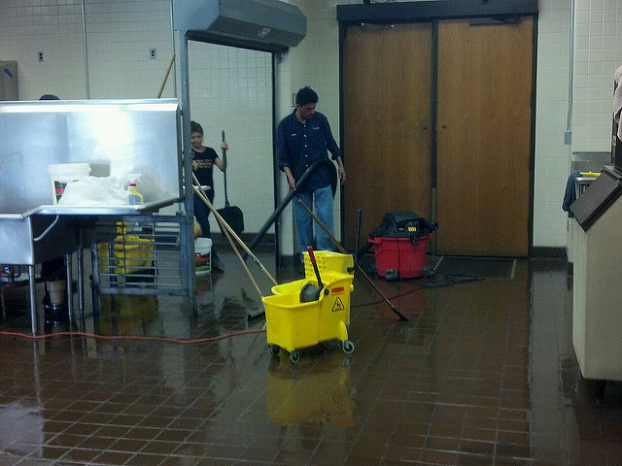  8. Trabajar en cine
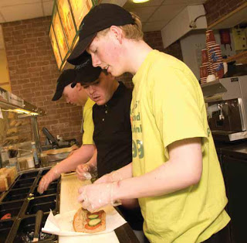
9. Trabajo en restaurante
Ahora que has pensado en las cosas que te gusta hacer y has mirado estas fotos, vamos a hacerte preguntas sobre trabajar en la comunidad ganando al menos el salario mínimo.
¿Crees que tal vez quieras trabajar en algún lugar en la comunidad fuera de tu taller?
Si No
Gracias por tomarte el tiempo para hablar con nosotros hoy. Esperamos que este libro te haya ayudado a saber qué tipos de trabajos puedes encontrar en la comunidad trabajando por el salario mínimo.

Una Guía de Discusión de Asesoramiento Profesional
(Herramienta del facilitador)

Parte I – Preguntas sobre "Me gusta"
- Pida al cliente que describa "lo que le gusta" sobre su trabajo. El trabajo significa ganar dinero, visitar amigos, disfrutar de una tarea relacionada con el trabajo, ahorrar para una compra o cualquier cosa que el cliente se relacione con "trabajo".
- Si hay varios trabajos o contratos que el taller tiene, que es lo más querido y/o preferido mientras el cliente asiste al taller. Explorando lo que más le gusta al cliente mientras asiste al taller.
- Esta pregunta se centra en los gustos del cliente cuando está fuera de su casa y taller. Ejemplos de gustos en esta pregunta podrían ser comer fuera, ir de compras, visitar parques, asistir a bailes o muchas otras actividades. Un gusto en la comunidad tal vez visitando a la familia y amigos tambien.
- Esta pregunta alienta al cliente a identificar lo que más le gusta cuando está en casa y fuera del taller. Ejemplos de gustos en casa podrían ser ver televisión, dormir, jugar, trabajar en el patio, limpiar la habitación y otras actividades o pasatiempos que el cliente hace cuando está en su casa.
- Esta pregunta pretende permitir al cliente describir cualquier cosa, o cualquier lugar que no le guste hacer o trabajar. Si el "trabajo" o "asistir al trabajo" surge como un disgusto, esto sería una fuerte indicación de que este cliente no es probable que sea un buen solicitante para el empleo integrado competitivo (CIE). Hay una amplia gama de aversiones que pueden ser descritas desde e l punto de vista de sus actividades, tareas, y las personas con la que se relaciona en su vida.
- La última pregunta pretende que el cliente describa lo que le resulta fácil hacer. Estas actividades se pueden identificar desde el hogar, el trabajo y/o en la comunidad. Esta pregunta de nuevo puede contener una amplia gama de actividades y/o tareas que el cliente identifica como "fácil" de completar. Algunas actividades o tareas de ejemplo pueden incluir limpiar, hacer amigos, cocinar, lavar la ropa, proporcionar ayuda a otros, cantar y/o artes y artesanías. Utilice esta pregunta para fomentar los "derechos de presumir".

Parte II – Imágenes y trabajo comunitario/trabajos
- Los trabajos de venta al por menor incluyen lugares como Wal-Mart, Dollar Store, Grocery Store, Clothing Stores. Los trabajos incluyen saludar a los clientes, servicio al cliente dentro de la tienda, embolsar artículos, enderezar artículos en los estantes y muchos otros trabajos de apoyo en una tienda.
- Los lugares para trabajar con animales podrían ser tiendas de mascotas, refugios de animales y/o clínicas veterinarias. Algunos ejemplos de trabajos podrían ser alimentar y regar animales, caminar y hacer ejercicio con animales, ayudar con la limpieza de los animales y aseo.
- Los lugares para trabajar en un almacén podrían ser Home Depot, Lowes, un centro de distribución o un almacén de muebles. Ejemplos de estos trabajos podrían incluir levantar cajas, mover artículos en el almacén, cargar o descargar camiones y otras tareas físicas que requieren que el trabajador sea muy seguro en todo momento.
- Hay muchos lugares que tienen trabajos para abastecer estanterías, incluyendo tiendas minoristas, almacenes y tiendas de suministros. Los que abastecen estantes típicamente se titulan "Stocker". Este trabajo significa que puede mover la mercancía a un estante específico y colocarla cuidadosamente en el estante para la visualización
- Los lugares para trabajar al aire libre podrían incluir un vivero, parques y patios. Ejemplos de trabajo en el exterior podrían incluir el riego de plantas, cortar hierba, recoger basura, cuidar un jardín, o construir y plantar flores, plantas y/o alimentos.
- Hay muchos tipos diferentes de oficinas que usted podría trabajar un trabajo. Algunos ejemplos de trabajos de oficina son responder teléfonos, hacer copias, presentar documentos, triturar, ayudar a otros que trabajan en la oficina, trabajar en una computadora o entregar artículos en la oficina a otros.
- Hay muchos lugares donde hay trabajos de limpieza o de conserje. Algunos lugares podrían ser tiendas, casas, oficinas, hospitales y muchos más. Algunos ejemplos de los trabajos que hacen los limpiadores/conserjes son barrer, fregar, limpiar escritorios; tablas; estantes, también limpiando derrames, ventanas y mucho más.
- Un trabajo de cine es divertido para las personas que disfrutan viendo películas. Algunos ejemplos de trabajos que podría hacer son tomar boletos, ayudar a los clientes con la búsqueda de asientos o servir bebidas y refrigerios en un mostrador de concesión.
- Un trabajo de restaurante podría ser en tu restaurante favorito de comida rápida (McDonalds, Taco Bell) o en otros restaurantes. Los trabajos podrían incluir hacer comida/bebida, servir a los clientes sus pedidos, tomar pedidos, lavar platos, prepara mesas, rodar cubiertos o muchos otros trabajos en un restaurante.

El interés en el empleo comunitario es "No" o "Sí"
"No" ha sido seleccionado para el empleo comunitario
- Asegúrese de que el Guardián o el Cliente haya seleccionado "no" en el VR 5113 en la sección "Preguntas sobre el trabajo", pregunta # 1
- Si un guardián ha marcado "no" en el VR 5113 y el Cliente ha seleccionado "sí" en su pregunta del libro de trabajo. Explique al cliente que su Guardián no tiene interés en este momento en que trabaje en la comunidad. Luego anime al cliente a que la mejor opción sea tener una conversación con su Guardián sobre querer tener un trabajo fuera del taller, en la comunidad.
Una vez que toda la documentación se verifica como completada y firmada por las partes apropiadas. El Cliente debe recibir una tarjeta de "Gracias" y se le debe permitir volver a su actividad regular.
"Sí" ha sido seleccionada para el empleo comunitario
Cuando un Guardián o Cliente haya seleccionado "sí" en el VR 5113 en "Preguntas sobre el trabajo" pregunta #1 y "sí" en el libro de trabajo, complete el resto de las preguntas en VR 5113. Este es un proceso que debe suceder después de que se haya producido la sesión de Consejería Profesional con el Libro de Asesoria para Carreras. Una vez completadas las preguntas, informe al Cliente que el siguiente paso es concertar una cita con un VRC para la aplicación. Entregue al Cliente nuestra tarjeta de "gracias" y permítale volver a su actividad regular.

Recomendación de presentación
Cuando sea posible, se recomienda encarecidamente llevar a cabo sesiones de Asesoramiento Profesional con Libros de Asesoria para Carreras EN COLORES. Esto maximiza los efectos de describir trabajos con imágenes.

